Кал 10639/27
«Осенний Петербург» 01.10.25 по 29.12.25
Для студентов и школьных групп
4 дня/3 ночи

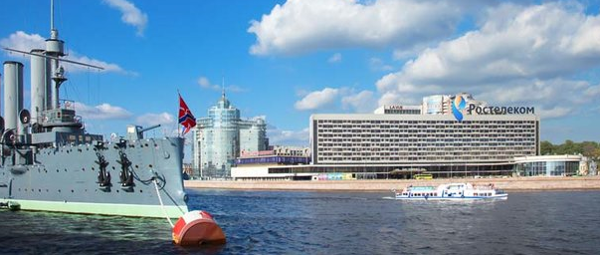 | 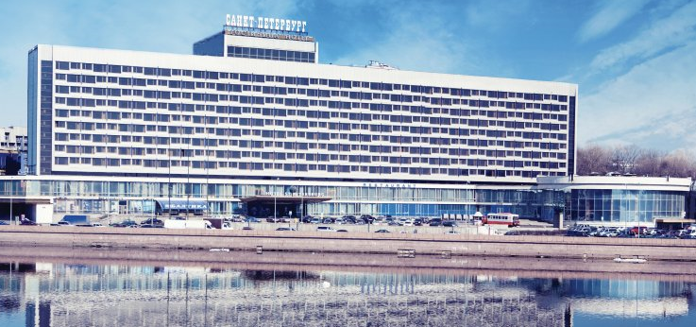

1-й день | Встреча на вокзале у вагона. Завтрак.  Автобусная обзорная экскурсия по городу. "Парадный Петербург", во время экскурсии туристы увидят основные достопримечательности - Невский проспект, Дворцовую площадь, Медный всадник, Сфинксы, Стрелку Васильевского острова и другие. Петропавловская крепость прогулка по территории  Посещение Михайловского замка  Размещение в гостинице.  Обед
2-й день | Завтрак.  Загородная автобусная экскурсия в Царское Село с экскурсией по Екатерининскому дворцу (Янтарная комната) и Екатерининскому парку.  Обед  Окончание в гостинице
3-й день | Завтрак. Пешеходный день.  Ансамбль Дворцовой площади экскурсия в Эрмитаж. (Парадные залы Зимнего дворца)  Обед  Окончание экскурсии в центре города
4-й день | Завтрак. Освобождение номеров.  Автобусная экскурсия «Дворцы и их владельцы  »Посещение Юсуповского дворца с экспозицией Распутина  Обед  Окончание обслуживания на вокзале.
.
Гостиница | Даты | Кол-во чел:  20+2 | Кол-во чел:  15+2
Санкт-Петербург  Двухместный номер стандарт «ФОРТ»  Завтрак шведский стол | 01.10.25 по 16.10.25 | 22629 | 25782
 | 17.10.25 по 03.11.25 | 23590 | 26868
 | 04.11.25 по 29.12.25 | 22391 | 25590

